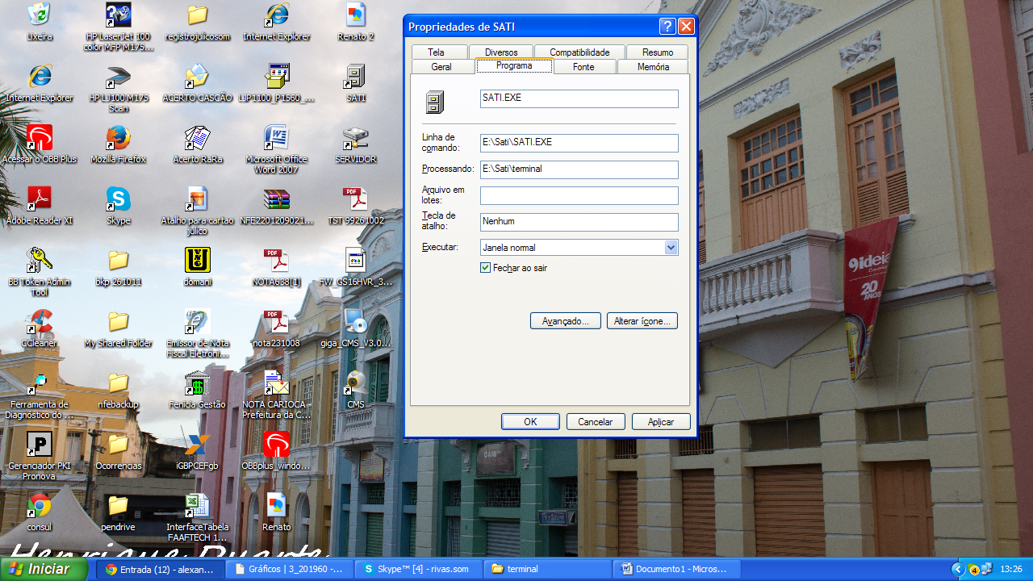

Entre em propriedades copiei a este endereço que aparece.Abriu esta pasta

